
МИНОБРНАУКИ РОССИИ

федеральное государственное бюджетное образовательное учреждение высшего образования
«Санкт-Петербургский государственный технологический институт (технический университет)»
УГСН  Направление подготовки |  | 09.00.00  09.03.01 | Информатика и вычислительная техника  Информатика и вычислительная техника
Уровень образования |  |  | Высшее образование – бакалавриат
Форма обучения |  |  | Очная
Факультет |  |  | Информационных технологий  и управления
Кафедра |  |  | Систем автоматизированного проектирования и управления
Учебная дисциплина |  |  | Разработка программных систем
Курс | II |  |  | Группа | 444
Отчет по лабораторной работе № 2
Вариант № 9
Тема: ««Изучение реализации и расчета сложности алгоритмов сортировки»
Исполнитель: |  |  |  | Клещева П.А.
Проверил: |  |  |  | Дамрин А.О.
СОДЕРЖАНИЕ
1 Цель работы 3
2 Описание задания по варианту 3
3 Блок-схема алгоритма 3
4 Расчет лучшей и худшей временной сложности алгоритма 5
5 Тестовые примеры 5
6 Вывод 6

1 Цель работы
Целью работы является разработка консольного приложения для сортировки целых чисел и оценка сложности полученного алгоритма.

2 Описание задания по варианту
Написать программу для реализации поразрядной сортировки (Radix sort, версия most significant digit).

3 Блок-схема алгоритма
На рисунке 1 представлена блок-схема алгоритма поразрядной сортировки (Radix sort, версия Most Significant Digit). Обозначения: array – исходный массив целых чисел; position – метка для прекращения рекурсии; max_len_num – максимальная длина числа в массиве (изначально равная -1); length_array – размер исходного массива; len_digits[i] – размер массива определенного разряда; rang – разряд.
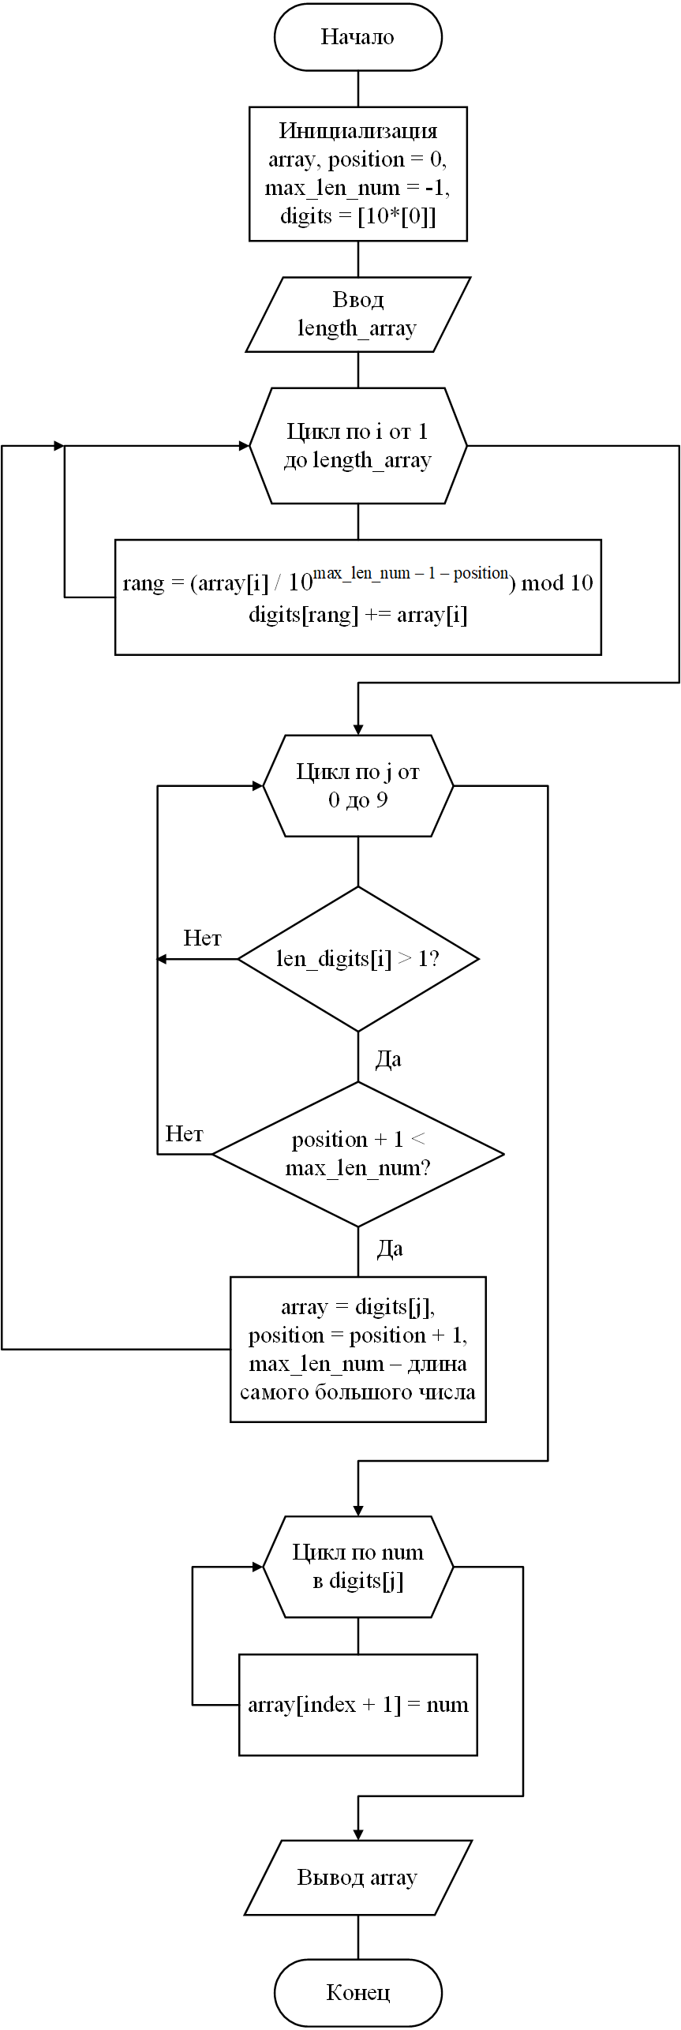
Рисунок 1 – Блок-схема алгоритма

4 Расчет лучшей и худшей временной сложности алгоритма
Для расчета временной сложности нужно рассмотреть блок-схему алгоритма. Наибольшее влияние на расчет оказывают циклические конструкции. Первый цикл по длине массива имеет сложность равную n, так как в нем используется элемент добавления элементов в массив. Второй цикл по своей сути имеет сложность равную 1, но при выполнении условия происходит рекурсия и второй цикл будет иметь сложность равную k. Последний внешний цикл имеет сложность равную 1, в нем происходит обычная замена элементов массива. Итого, временная сложность алгоритма будет равна Q = (n∙k).
Тогда лучшая временная сложность алгоритма будет равна Q = (n), когда рекурсия почти не углубляется, т.е. символы различаются на первых разрядах.
Худшая временная сложность алгоритма будет равна Q = (n∙k), когда рекурсия углубляется, т.е. символы не различаются на первых разрядах.

5 Тестовые примеры
На рисунке 2 представлены результаты работы программы на трех тестовых примерах. Первый массив состоит из чисел: 88, 33, 12, 0, 33, 199, 23; второй массив состоит из чисел: 38, -33, 32, -12, 99, 3728; третий состоит из чисел: 1992, 29, -44, 939, -88, 0, 84, -95. В результате тесты показали правильность работы алгоритма сортировки.
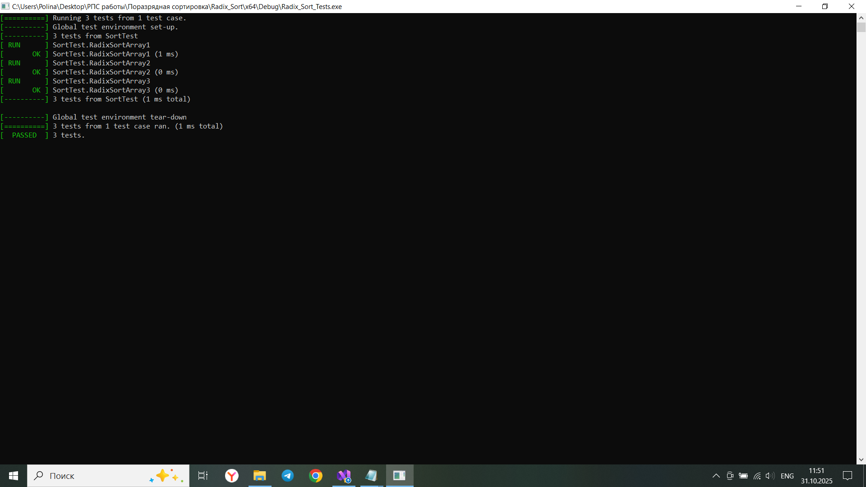
Рисунок 2 – Результат тестов

6 Вывод
Было разработано консольное приложение для поразрядной сортировки целых чисел и оценена сложность полученного алгоритма.

